Настройка рабочей среды

Лабораторная работа № 5

Хохлачёва Полина Дмитриевна

Содержание

# 1 Цель работы

Цель работы настроить рабочую среды

# 2 Выполнение лабораторной работы

Установка(рис. 1).

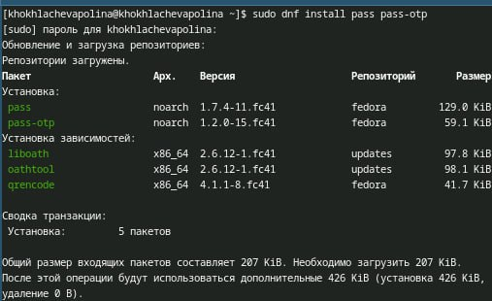

Рис. 1: Установка

Установка gopass(рис. 2).

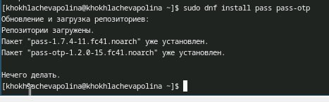

Рис. 2: Установка

Просмотр списка ключей(рис. 3).

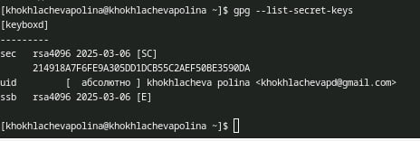

Рис. 3: Просмотр

Инициализация хранилища(рис. 4).

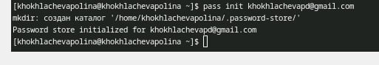

Рис. 4: Хранилище

Синхронизация(рис. 5).

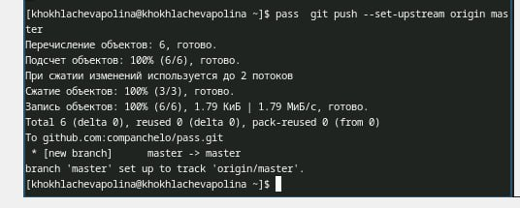

Рис. 5: Синхранизация

Прямые изменения(рис. 6).

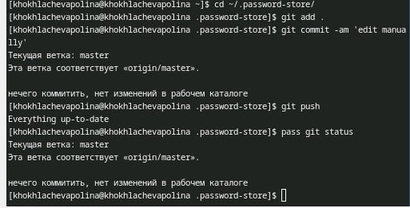

Рис. 6: Изменения

Добавляем в файл конфигурацию(рис. 7).

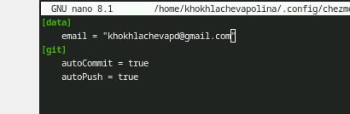

Рис. 7: Добавление

# 3 Выводы

Мы начуились настраивать рабочую среду.